졸업작품 작업일지 |  | 작성자 | 2020180033 장명운  2020184021 우상훈  2020184026 이종진 | 팀명 | 이방인  ( Outlander )
주차 | 20+2 | 기간 | 2025.11.03. ~ 2025.11.09. | 지도교수 | 정 내 훈(서명)
이번주 한일 | 장명운: Function128, ThreadPool 구현, 멀티스레드 렌더링 구현, physicalUpdate와 update 분리, Cook-Torrance BRDF 모델을 기저로 하는 PBRShader 작성, 조명 구현  우상훈: 서버 아키텍처 설계 및 구현, 통신 작업에 필요한 helper 클래스 구현  이종진: 유니티에서의 모델 익스포트 스크립트 작성, 익스포트 스크립트에 대응되는 클라이언트에서의 모델 임포트 코드 작성

<상세 수행내용>
장명운:
- Function128 구현
  - Small Object Optimization을 구현해 128바이트의 내부 버퍼를 활용
    - 128바이트를 넘지 않는 Callable 객체에 대해서는 스택 메모리 사용
    - 128바이트를 넘는 Callable 객체에 대해서는 동적 할당
  - 예외적 템플릿 사용
    - 원래는 템플릿 사용을 최대한 자제하자고 했지만,
유틸리티적 성격이 강하고, 람다 객체를 수용하기 위해선
어쩔 수 없이 템플릿을 쓸수밖에 없음
- ThreadPool 구현
  - 내부적으로 lock free queue 사용, work stealing 구조
    - Function128 객체로 제출된 작업들이 round robin으로 각 스레드에 분배된다.
    - 스레드가 자신의 queue에 작업이 없으면, 다른 스레드의 queue에서 작업을 꺼내
처리한다.
  - ThreadPool::worker 함수는 최종적으로 처리할 작업이 없을 시
std::this_thread::yield() 수행
    - 하지 않으면 엄청난 성능 하락이 있었다.
물리 코어 개수 – 1개 만큼 딱 만들었는데도.
d3d12나 이상한 것들이 몰래 스레드를 만들기 때문에 그런 것 같다.
- 멀티스레드 렌더링 구현: cpu-gpu 데이터 업데이트, gpu 명령 기록
  - 기본적으로 std::latch를 활용한 fork & join 방식
  - Per Instance Data 업로드 버퍼(StructuredBuffer)에 wvp, wv, wvNormal과 같은 행렬들을
계산해 쓰는 동작을 멀티스레드로 수행
    - 객체들을 일정 개수 단위로 나누어 std::vector<PerInstanceData>의 서로 겹치지 않는
영역에 쓰기 동작 수행하는 작업 구축, ThreadPool에 제출
  - 명령 기록을 멀티스레드로 수행
    - DrawEvent를 일정 개수 단위로 나누어 CommandList를 할당받고
파이프라인 세팅 명령과 드로우콜 명령들을 기록하는 작업 구축, ThreadPool에 제출
    - 동기화 후 기록된 CommandList를 모아 메인 렌더링 스레드에서
ExecuteCommandLists로 한번에 실행
  - 파이프라인별 Dispatcher 객체가 작업 분배 크기를 결정하고, 싱글스레드로 실행할지
멀티스레드로 실행할지 여부를 결정
    - 말 그대로 Dispatcher는 작업 분배기 역할
  - AMD Ryzen 7 7800X3D 8-Core Processor (4.20 GHz), Geforce RTX 4070Ti Super 기준
140FPS -> 200FPS 성능 향상
- Physical update와 update 분리
  - 물리 업데이트는 고정 주기로 호출해야 안정적이고 약간의 성능 향상 효과를 볼 수 있음
  - update에서 시간을 누산하여 physical update 주기가 1회 이상 지나면 지난 횟수만큼
physical update가 호출되도록 구현
- Cook-Torrance BRDF 모델을 기저로 하는 PBRShader 작성
  - pbrLighting.hlsli, pbr.hlsl 코드 작성
  - PBR 셰이더에 대응되는 C++ 셰이더 생성 함수 createPBRShader 작성
  - PBRPipeline 네임스페이스 및 PBR 파이프라인에 연관된 DrawEvent, CameraData, LightData 구조체 추가
- 조명 구현
  - 점조명, 방향광, 집중조명
  - 현재 씬에는 방향광 하나만 넣어놓음

이종진:
- 유니티에서의 모델 익스포트 스크립트 작성
  - 유니티의 에디터 툴로 텍스처 이름과 경로 매핑, 추출된 바이너리 파일 저장 경로 설정을
할 수 있도록 구현
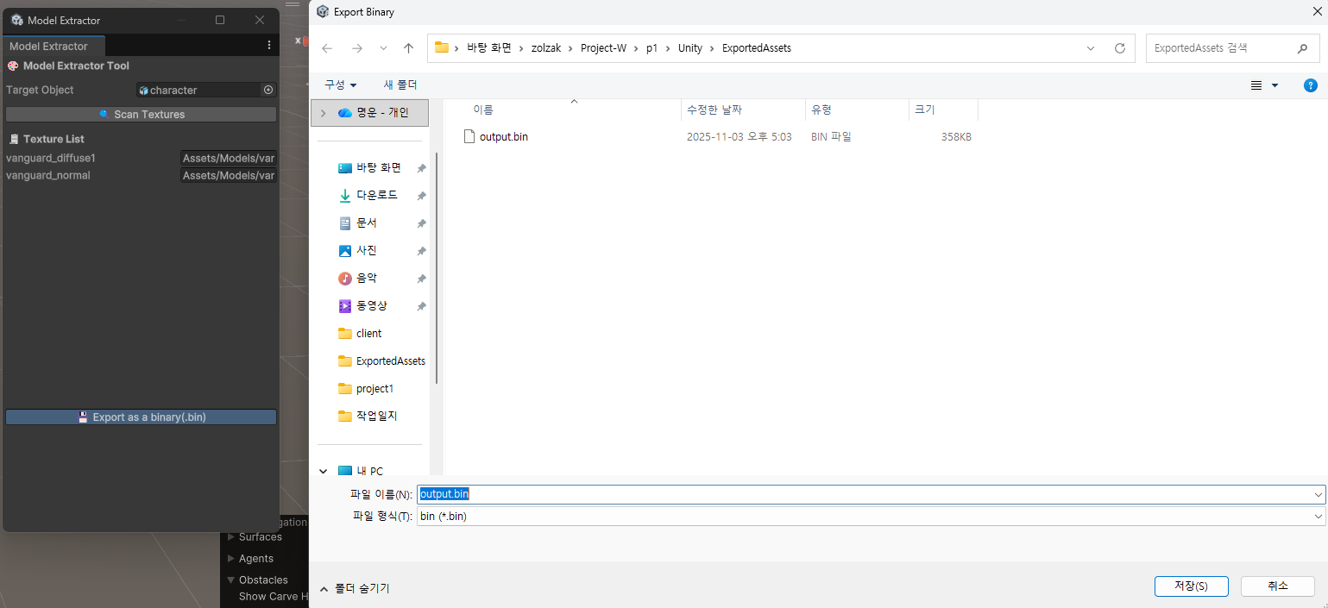
- 클라이언트에서의 모델 임포트 코드 작성
  - 유니티에서 추출한 모델 바이너리 파일을 임포트
  - 클라이언트 코드에서 계층 구조를 직접 조작할 일은 없으므로,
모든 변환이 DressPose로 추출되도록 구현
  - Model 구조체 작성
    - Mesh와 DressPose 행렬의 쌍을 담는 std::vector를 멤버로 가짐

우상훈:
서버 아키텍처 설계 및 구현
1. IocpCore 클래스는 iocp 관련 wrapper 클래스이다. dispatch를 통해 GQCS 작업을 하는 것이 중점적이다.
2. IocpObject와 IoEvent는 네트워킹 작업을 하는 모든 object와 event들의 최상단 기본 클래스이다.
맨 처음 이 클래스들은 서로 짝을 지어 GQCS의 key와 overlapped로 전달받아 통신 작업을 도와주는
역할이었지만, IocpObject가 통신 작업을 전부 완료하기 전까지 소멸되지 않는다는 것을
보장해주기 위해 IoEvent가 자신의 owner(IocpObject)를 std::shared_ptr로 소유하도록 구현했다.
자기 자신(클래스)의 std::shared_ptr을 전달해주기 위해 std::enable_shared_from_this<T> 클래스를 상속받았다.
3. 통신의 전체적 구조는 IocpCore의 dispatch 멤버 함수에서 GQCS를 통해 IoEvent를 전달받고
IoEvent의 owner(IocpObject)의 dispatch를 호출해 자신의 역할에 맞는 작업을 진행하는 방식이다.
4. Listener 클래스는 accept를 담당하는 IocpObject이다.
5. 서버의 구동은 Service 클래스에 의해 가동이 되고, 서버의 중축이 된다.
서버의 service는 listener와 bind할 network address와 IocpCore 객체, 모든 session들을 저장할 컨테이너,
session들의 수에 대한 멤버를 소유하고 있으며, session은 service에 의해 생성이 된다.
6. accept, recv, send에 모두 비동기 함수를 사용하기 때문에 일관성있게 disconnect도 비동기 함수를
사용해서 구현했다.

Helper 클래스 구현
1. RecvBuffer 클래스
수신받은 데이터를 받고 처리하기 위한 클래스이다.
전체 배열을 readPos와 writePos 커서를 두어 편하게 접근하도록 구현했다.
2. SendBuffer 클래스
Packet 데이터를 담아두는 클래스이다.

문제점 정리 | 1. ExecuteCommandLists 함수도 병목이다.  2. 메시를 임포트할 때 정점 버퍼의  순서가 반드시 positions->normals->uvs 순이어야 한다.  3. 유니티에서 레벨을 추출할 포맷이  정해지지 않았다. | 해결 방안 | 1. ExecuteCommandLists 함수 역시 별도의 스레드에서 돌린다.  2. 각 파이프라인이 요구하는 Input Layout에 맞게 정점 버퍼들의 순서를 재배치한 자료구조들을 Mesh 내에 구비한다.  3. 서버를 2D로 하기로 결정한  만큼, 2차원 배열로 잘 표현되게끔  포맷을 조율하여 결정한다.
다음 주차 | 20+3 | 다음 기간 | 2025.11.03. ~ 2025.11.10.
다음주 할 일 | 우상훈: 총알의 히트 판정 고안 및 구현  장명운: Batching & Instancing 구현, 노멀 매핑 구현, Deferred Shading 구현, Rigidbody Physics 구현, 사운드 구현  이종진: 메시의 정점 버퍼들의 순서를 각 파이프라인의 Input Layout에 맞게 재배치해 마련해 놓을 수 있는 구조 구현, Alpha blending을 통한 이펙트 구현
지도교수
Comment

